Bow Jinn Shin Hua Yuan School

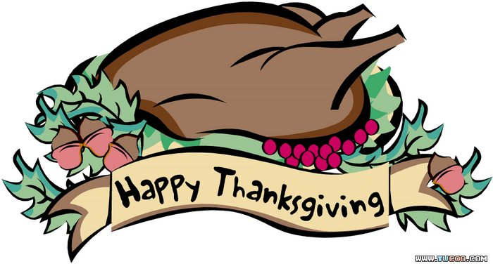
【新華園6月大事】
日期 | 活動 | 活動月
6/06(四) | 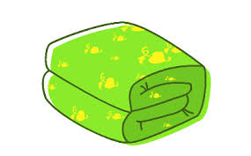    發回~棉被 室內鞋 清洗 | 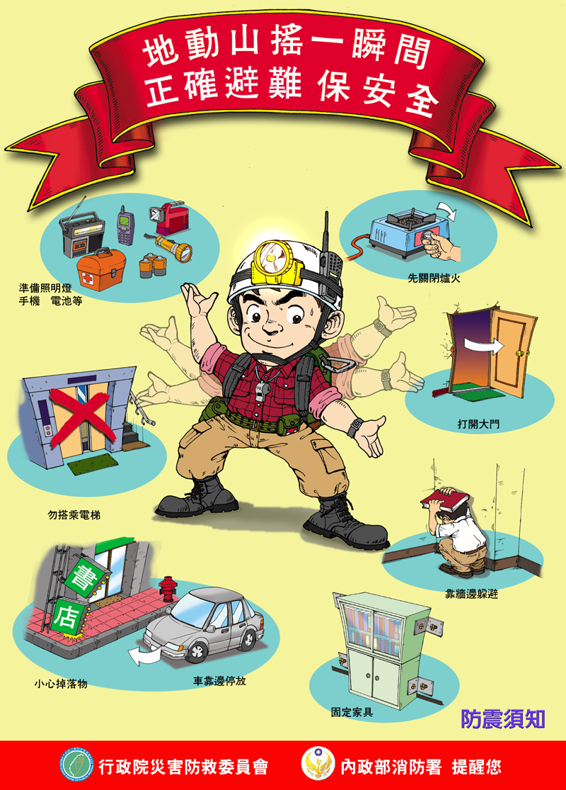  ~防災防震~
6/06(四) |   慶生會~祝小壽星-生日快樂
6/7(五) | 端午節放假一天
6/12(三) | 全園幼生牙齒健檢
6/15(六) | 2019 BMT數學檢定  (活動注意事項另行通知)
6/17-6/21 | 語文Line分享
6/21(五) | 發回~棉被 室內鞋 清洗
*6/7星期四端午節放假乙天

6月慶生名單

大班 | 林佳妤.邱舒妍.張家寧
中班 | 吳念謙
小班
幼幼班 | 簡詠彰.傅霈心.蔡言禎
愛的小語

～以愛為出發點，以讚美、鼓勵、肯定的方式～

提供孩子溫暖接納的家庭氣氛，可以給孩子最大的支持！

